BẢNG ĐÁP ÁN – ĐỀ 08
1D | 2B | 3C | 4A | 5C | 6A | 7B | 8A | 9C | 10B
11C | 12B | 13B | 14C | 15B | 16D | 17A | 18B | 19A | 20D
21C | 22D | 23A | 24A | 25A | 26D | 27D | 28D | 29D | 30B
31B | 32A | 33A | 34C | 35B | 36B | 37C | 38A | 39C | 40A
41A | 42D | 43C | 44B | 45B | 46C | 47D | 48C | 49D | 50D
HƯỚNG DẪN GIẢI CHI TIẾT
Câu 1.
Lời giải
Chọn D.
Ta có
Vậy tập nghiệm của phương trình là
Câu 2.
Lời giải
Chọn B.
Ta có:
Câu 3.
Lời giải
Chọn C.
Diện tích xung quanh của khối trụ đó là: (đvtt).
Câu 4.
Lời giải
Chọn A.
Câu 5.
Lời giải
Chọn C.
Ta có: .
Vậy cấp số cộng có công sai .
Câu 6.
Lời giải
Chọn A.
Ta có: Mặt cầu có tâm , bán kính
Câu 7.
Lời giải
Chọn B.
Ta có .
Câu 8.
Lời giải
Chọn A.
Hàm số đồng biến trênvà.
Câu 9.
Lời giải
Chọn C.
Đồ thị hàm số đi qua điểm nên loại phương án và .
Đồ thị hàm số đi qua điểm nên loại phương án .
Vậy, đường cong trong hình vẽ là đồ thị hàm số ở phương án .
Câu 10.
Lời giải
Chọn B.
Chọn ra học sinh nam trong học sinh nam có cách chọn.
Chọn ra học sinh nữ trong học sinh nữ có cách chọn.
Áp dụng quy tắc nhân ta có số cách chọn ra học sinh trong đó có học sinh nam và học sinh nữ là: .
Câu 11.
Lời giải
Chọn C.
Ta có:
, suy ra đường thẳng là phương trình đường tiệm cận ngang.
, suy ra đường thẳng là phương trình đường tiệm cận đứng.
Đường tiệm cận ngang, đường tiệm cận đứng của đồ thị hàm số lần lượt là
Câu 12.
Lời giải
Chọn B.
Số phức liên hợp của số phức là . Điểm biểu diễn số phức là .
Vậy điểm biểu diễn số phức liên hợp của số phức là .
Câu 13.
Lời giải
Chọn B.
Đạo hàm của hàm số là:.
Câu 14.
Lời giải
Chọn C.
Ta có : Vậy D là mệnh đề sai.
Câu 15.
Lời giải
Chọn B.
Đường thẳng có một vectơ chỉ phương là
suy ra cũng là một vectơ chỉ phương của đường thẳng đã cho.
Câu 16.
Lời giải
Chọn D.
Gọi là thiết diện qua trục của hình nón
Ta có đều cạnh nên chiều cao , bán kính
Vậy thể tích khối nón .
Câu 17.
Lời giải
Chọn A.
Câu 18.
Lời giải
Chọn B.
Theo công thức tính thể tích khối chóp, khối lăng trụ và khối hộp chữ nhật ta thấy các khẳng định đúng là A, B, C; khẳng định sai là
D.
Câu 19.
Lời giải
Chọn A.
Ta có: .
Câu 20.
Lời giải
Chọn D.
Thế tọa độ điểm vào phương trình mặt phẳng ta có: .
Vậy mặt phẳng không đi qua điểm .
Câu 21.
Lời giải
Chọn C.
. Chọn hai bi xanh có cách.
Gọi : “Chọn được hai viên bi xanh” . Vậy .
Câu 22.
Lời giải
Chọn D.
Ta có:
Câu 23.
Lời giải
Chọn A.
Ta có
Vậy F(x) =
Câu 24.
Lời giải
Chọn A.
.
Câu 25.
Lời giải
Chọn A.
.
Câu 26.
Lời giải
Chọn D.
Ta có
Câu 27.
Lời giải
Chọn D.
Ta có
Mà nên . Vậy bất phương trình có 201 nghiệm nguyên dương.
Câu 28.
Lời giải
Chọn D.
Ta có:
Góc giữa và chính là góc .
Vì là hình vuông nên .
Câu 29.
Lời giải
Chọn D.
Gọi là trung điểm .
Thể tích khối chóp là: .
Câu 30.
Lời giải
Chọn B.
.
Bảng xét dấu .
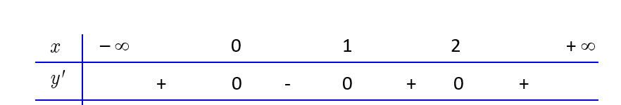
Từ bảng xét dấu ta thấy hàm số có môt điểm cực tiểu là .
Câu 31.
Lời giải
Chọn B.
.
Câu 32.
Lời giải
Chọn A.
Ta có: .
Câu 33.
Lời giải
Chọn A.
Đường thẳng đi qua điểm và nhận vectơ đơn vị làm vectơ chỉ phương nên có phương trình tham số là .
Câu 34.
Lời giải
Chọn C.
Bán kính của mặt cầu: .
Phương trình mặt cầu: .
Câu 35.
Lời giải
Chọn B.
nên hàm số nghịch biến trên .
Câu 36.
Lời giải
Chọn B.
Số giao điểm là số nghiệm phương trình
Phương trình có nghiệm suy ra có giao điểm.
Vậy chọn
C.
Câu 37.
Lời giải
Chọn C.
Xét và .
Câu 38.
Lời giải
Chọn A.
Do nên . Kẻ tại .
Khi đó
Tam giác vuông , có
Vậy
Câu 39.
Lời giải
Chọn C.
Ta có .
= do.
Vậy nên .
.
Câu 40.
Lời giải
Chọn A.
Giả sử phương trình đường thẳng là : ta có
phương trình hoành độ giao điểm :
Theo đề bài ta có là hai nghiệm của nên
Giả sử ta có diện tích hình phẳng giới hạn bởi và đường thẳng là:
Ta lại có tiếp tuyến tại và vuông góc với nhau nên
Từ (1) và (2) suy ra
Câu 41.
Lời giải
Chọn A.
Đặt .
Suy ra .
Đặt .
.
.
Vậy .
Câu 42.
Lời giải
Chọn D.
Xét hàm số có
Dựa vào đồ thị hàm số có:
Bảng biến thiên
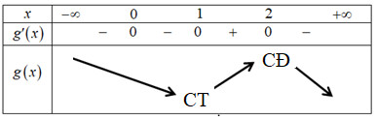
Từ đó suy ra hàm số đạt cực tiểu tại điểm .
Câu 43.
Lời giải
Chọn C.
Xét hình chữ nhật ABCD, ta có
Xét tam giác vuông ta có
Ta có
Câu 44.
Lời giải
Chọn B.
Giả sử là đoạn vuông góc chung của hai đường thẳng và với và
Ta có và .
Ta có .
Đường thẳng có một VTCP ; có một VTCP .
Vì là đoạn vuông góc chung của và nên ta có
. Do đó và là một VTCP của , suy ra cũng có một VTCP .
Đường thẳng có phương trình chính tắc là .
Câu 45.
Lời giải
Chọn B.
Đặt với , bất phương trình đã cho trở thành .
Do đó
(I)
Để bất phương trình đề bài cho có nghiệm thì hệ bất phương trình (I) có nghiệm ta đặt
.
Điều kiện cần: Từ và ta có .
Do là số nguyên dương nên .
Điều kiện đủ: Với , hệ bất phương trình (I) trở thành
. Vậy hệ bất phương trình (I) có nghiệm.
Vậy .
Câu 46.
Lời giải
Chọn C.
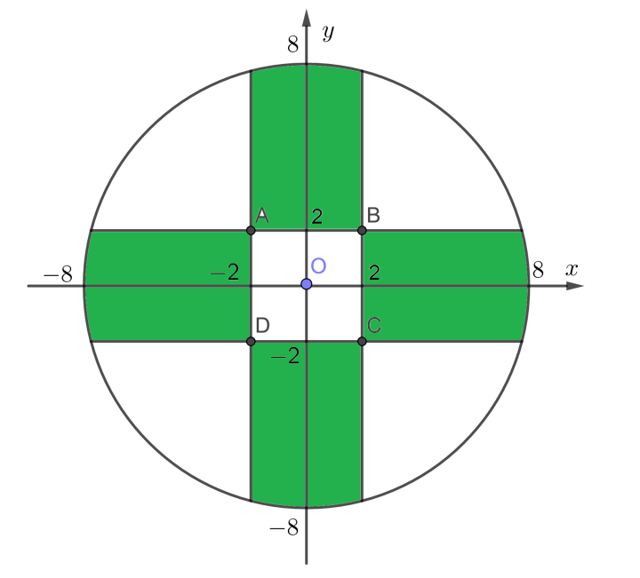
Chọn hệ trục tọa độ sao cho gốc tọa độ trùng với tâm hình tròn, suy ra phương trình
đường tròn là: .
+ Diện tích hình vuông là: .
Số tiền để trồng hoa là: .
+ Diện tích trồng cỏ là: .
Số tiền trồng cỏ là: .
+ Số tiền trồng 4 cây cọ là: .
Vậy tổng số tiền để thực hiện việc trang trí bồn hoa là:
.
Câu 47.
Lời giải
Chọn D.
Gọi lần lượt là điểm biểu diễn của hai số phức .
Do nên .
Như vậy là đường kính của đường tròn với tâm , bán kính , do đó là trung điểm , .
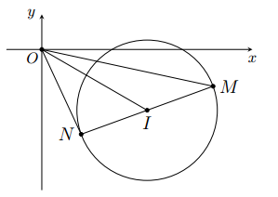
Ta có .
Dấu xảy ra khi và chỉ khi là đường kính của vuông góc với .
Câu 48.
Lời giải
Chọn C.
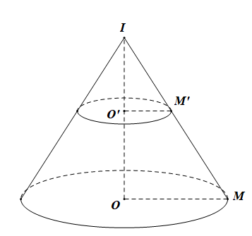
Dễ thấy , gọi là tâm của đường tròn đáy hình nón, , từ giả thiết ta có
; suy ra .
Gọi là điểm thuộc đường tròn , , do nên .
Do đó , (trong đó và lần lượt là bán kính của các đường tròn và ). Đặt , khi đó
.
.
Dấu xảy ra khi . Suy ra .
Vậy .
Câu 49.
Lời giải
Chọn D.
Ta có . Suy ra
Dựa vào đồ thị của hàm số ta suy ra: Pt (1) .
Pt (2), trong đó x₁,x₃ là các điểm cực đại và x₂ là các điểm cực tiểu.
BBT
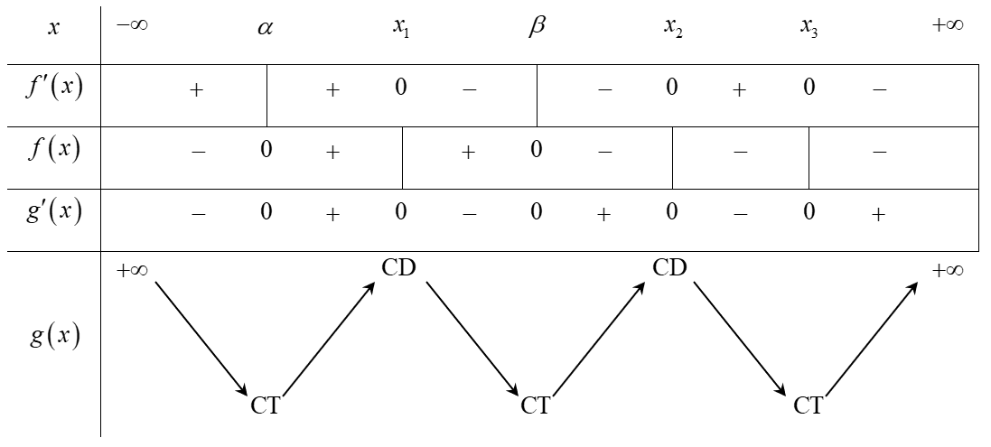
Từ BBT trên suy ra hàm số có 2 điểm cực đại, 3 điểm cực tiểu.
Câu 50.
Lời giải
Chọn D.
Ta có phương trình
.
Xét hàm số .
Ta có bảng biến thiên
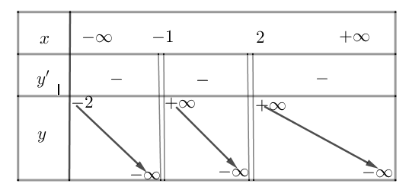
Vậy để phương trình có 3 nghiệm phân biệt thì mà . Vậy ta có số nguyên cần tìm.

